ERRATA únor 2019
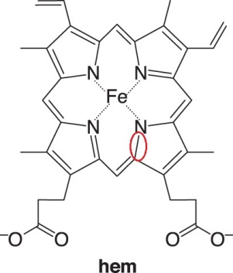

Str. 109: obrázek hemu – jedna vazba navíc (správně v červeném oválu):

Str. 267: Stávající text: Uvádí se, že pyruvátdehydrogenasový komplex bakterie Escherichia coli obsahuje 24 enzymových podjednotek (M_{h} = 4,8 · 10⁶ Da), komplex Bacillus stearothermophilus však 60 polypeptidů (M_{h} = 10 · 10⁶ Da).
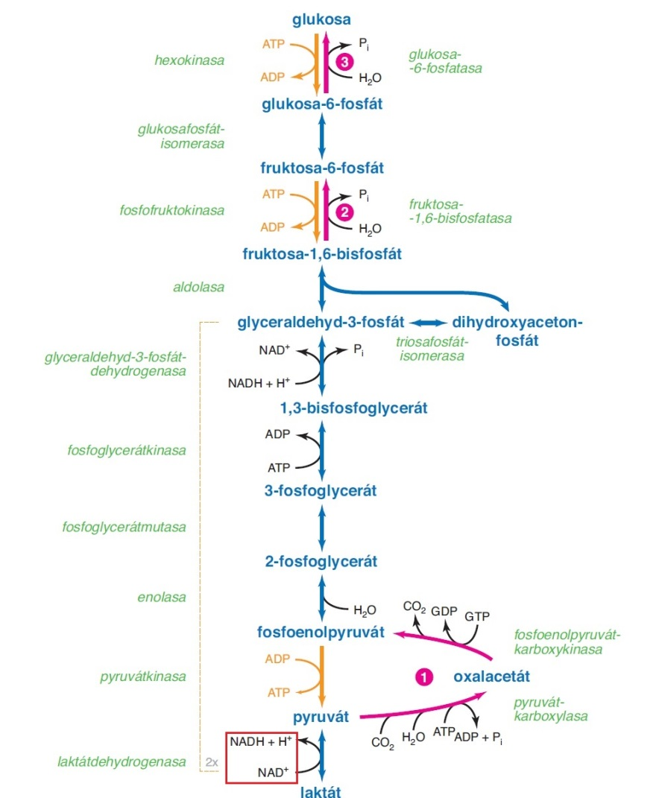
Lépe: Např. pyruvátdehydrogenasový komplex Escherichia coli obsahuje 60 polypeptidů (24 kopií enzymu E₁, 24 kopií E₂ a 12 kopií E₃); celková molekulová hmotnost tohoto „monstra“ je přibližně 4,8·10⁶ Da (pro srovnání: molekulová hmotnost eukaryotního ribosomu činí přibližně 2.10⁶ Da).
Str. 302: dole přehozeny řádky (správně v červeném obdélníku):

Abyste uvěřili, že biochemie je ve stálém pohybu, přečtěte si laskavě následující článek, který vyšel v Chemických listech v únoru 2019 (Kodíček M.: Chem. Listy 113, 81 (2019)):

MALÁ ŘÍJNOVÁ ENZYMOVÁ REVOLUCE
Ten, kdo v posledních měsících hledal nějaký enzym v databázi EXPASY, nemohl přehlédnout nečekané, červeně tučně vyvedené varování: A new class EC 7, Translocases, has been added to the EC list. It will be part of ENZYME from release 2018_10. Na příslušné adrese (www.enzyme-database.org/news.php) pak zájemce po chvíli přemýšlení pochopí, že pro membránové enzymy, které zajišťují aktivní transport látek s využitím energie, uvolněné jimi katalyzovanou chemickou reakcí, byla právě nyní vytvořena nová třída, v pořadí sedmá. Tyto enzymy se budou nazývat translokasy.
O zařazení translokas do podtříd (subclasses) rozhoduje typ částice, která je aktivně transportována: enzymy EC 7.1 přenášejí proton (H⁺), EC 7.2 anorganické kationty a jejich chaláty, EC 7.3 anorganické anionty, EC 7.4 aminokyseliny a peptidy, EC 7.5 sacharidy a jejich deriváty, EC 7.6 pak ostatní látky. O pod-podtřídě (skupině) rozhoduje typ katalyzované chemické reakce: u EC 7.X.1 je dodavatelem energie oxidačně-redukční reakce, u EC 7.X.2 hydrolýza nukleosidtrifosfátu (samozřejmě nejčastěji ATP), u EC 7.X.3 hydrolýza anorganického difosfátu a u EC 7.X.4 dekarboxylační reakce.
V tuto chvíli (na začátku listopadu 2018) je sice zveřejněna tato základní kostra nové třídy, jednotlivé enzymy však (alespoň v EXPASY) řádně zařazeny nejsou. Nicméně z náznaků vyplývá, že např. kotvený komplex I dýchacího řetězce bude mít EC 7.1.1.2; podobně ATP-synthasa EC 7.1.2.2. Populární Na,K-ATPasa však zatím přeřazena nebyla a vyskytuje se stále pod číslem EC 3.6.3.9.
Enzymový katalog je pro biochemiky zákonem. Je to však dílo lidské, nikoliv Boží, a tudíž je nám z hlediska vyššího principu mravního dovoleno občas o jeho dokonalosti zapochybovat. Při letmém pohledu na toto nové uspořádání enzymů, odpovídajících za aktivní transport, vyvstává několik otázek:
- Je šťastné nazývat tyto enzymy „translokasy“, když existují i jiné membránové transportéry, pro něž se tento pojem běžně používá a do sedmé enzymové třídy nepochybně nepatří (např. mitochondriální ATP/ADP-translokasa)?
- Až dosud byly tyto enzymy řazeny do tříd podle typu reakce, kterou katalyzují, a v závorce za systémovým názvem bylo uvedeno, jaké částice transportují; např. zmiňovaná Na,K-ATPasa (EC 3.6.3.9) má (nebo spíš měla) systémový název ATP-fosfohydrolasa (Na⁺,K⁺-vyměňující). Není tento způsob popisu enzymu dostatečný?
- Enzymy jako katalyzátory by měly snižovat aktivační energii nějaké přesně specifikovatelné chemické reakce. (V této souvislosti se vkrádá drobná pochybnost o topoisomerase I (EC 5.99.1.2), která rozvolňuje nadšroubovicové pnutí DNA, ale chemický rozdíl mezi reaktantem a produktem reakce je diskutabilní.) Nabízí se otázka, zde by nebylo vhodné umístit do nové třídy i proteiny, které získávají energii pro aktivní transport jinak než chemickou reakcí. Což takový bakteriorhodopsin, který na úkor energie, získané absorpcí světla, aktivně transportuje protony? Nebo dokonce „sekundární transportéři“, kteří získávají energii pro aktivní transport jedné částice pasivním transportem druhé částice?
- V ideovém rozvratu, který právě v důsledku revolučního kvasu v enzymové systematice nastal, se nabízí i zcela heretická otázka. Nemohli bychom dokonce mezi enzymy zařadit i permeasy, které transportují částice pasivně? Vždyť mají s enzymy tolik společného: jsou to bílkoviny, snižují „aktivační energii“ určitého procesu (přechodu částic přes membránu), mají saturační kinetiku (závislost rychlosti transportu na rozdílu koncentrací je hyperbolická) a jsou regulovatelné. To by však vyžadovalo mírně změnit definici enzymu!
Všichni víme, že revoluce mnohdy nějaký problém vyřeší, ale téměř vždy nové problémy přinese. Doufejme, že na zavedení nové třídy budeme vzpomínat jako na vylepšení enzymového systému a ne jako na vnesení jistého chaotického prvku do téměř dokonalého systému stávajícího.

